功利主义对义务论的三重狙击
当功利主义者举起“幸福计算器”时，他们瞄准的是义务论最脆弱的三处软肋：
僵化的规则崇拜 、对苦难的冷漠、无法落地的道德洁癖

第一枪：规则拜物教的破产
功利主义最锋利的匕首，是戳穿义务论将道德简化为“规则复读机”的幻觉。康德信徒坚持“不说谎”的绝对命令，但当纳粹敲门询问犹太人的藏身之处时，这种固执立即沦为道德自杀。 功利主义者冷笑道：如果规则本身成为制造苦难的帮凶，那么规则就已经背叛了道德的本意。

🎯 规则拜物教诊断书
⚠️
症状：将道德简化为“只要遵守规则就是善”
并发症：导致“道德灾难”（如纳粹时期的官僚执行种族灭绝）

第二枪：对真实苦难的系统性失明
义务论者在电车难题前会纠结“是否主动推人”，却刻意忽略轨道上五具血淋淋的尸体。 功利主义者尖锐指出：当一种伦理学开始用“原则”为“活人受苦”辩护时，它已经沦为道德的敌人。阿玛蒂亚·森更用“最小痛苦原则”直接打脸：与其空谈绝对命令，不如先消除眼前可避免的苦难。

第三枪：无法落地的道德乌托邦
义务论像一座玻璃大教堂——美则美矣，却无法容纳真实世界的泥泞。当功利主义者质问“如何量化幸福”时，义务论者只能回答“遵循内心道德律”——这种回答在饥荒、瘟疫、战争面前显得如此苍白。 更致命的是，义务论无法回答：当两个绝对命令冲突时（如“保护生命”vs“不说谎”），人类该如何自处？

🧩 义务论困境矩阵
绝对命令冲突无法解决
苦难量化拒绝计算
现实决策提供不了方案

终极反杀：功利主义的“现实感”
功利主义者最后祭出杀招：我们的理论虽然不完美，但至少能拯救活人。当义务论者还在争论“推人是否道德”时，功利主义者已经用疫苗、扶贫、灾难救援减少了真实世界的痛苦。 这种“带着缺陷前行”的勇气，恰恰是义务论最缺乏的——它宁愿让五人死亡，也不愿弄脏自己的道德羽毛。
⚖️
功利主义对义务论的批判，本质上是“活人伦理学”对“死人伦理学”的宣战——
当道德开始为活人受苦寻找借口时，
它就已经背叛了自己的初衷。
电车难题怎么选？→
义务论如何自救？→

义务论伦理学的六大致命裂缝
当绝对命令遭遇现实
义务论像一座用纯粹理性打造的巴别塔，在理论高空俯瞰众生，却总在落地时暴露出地基的裂缝。这些裂缝不是理论的装饰，而是其无法回避的结构性缺陷。

裂缝一：应然与实然的断裂
义务论将"应当"（应然）与"是"（实然）彻底割裂，就像把道德法则悬浮在真空之中。康德要求道德判断必须脱离一切经验内容，但这就如同要求医生在不了解病人症状的情况下开药方。 当纳粹敲门询问犹太人藏身之处时，义务论者坚持"绝不说谎"的绝对命令，结果反而成为暴行的帮凶——这种"道德洁癖"恰恰违背了道德的本意。

二战纳粹搜查犹太人场景

裂缝二：个体消失在普遍性中
义务论用普遍性吞噬个体性，就像用一把尺子丈量所有生命的温度。它遮蔽了个体与类的根本区别 ，将特殊情境中的鲜活生命简化为道德公式的变量。 当康德说"自杀违背对自己的完全义务"时，他无法区分因抑郁症自杀的青少年与为救战友扑向手榴弹的士兵——在义务论的透镜下，他们都只是"违反绝对命令"的案例。

裂缝三：义务层级的迷宫
义务论无法解决义务冲突时的优先级问题，就像让一个没有地图的人在十字路口做选择。它忽视了道德义务的层次性，当"不说谎"与"拯救生命"冲突时，义务论者只能陷入"两个绝对命令打架"的荒诞。 罗斯试图用"显见义务"补救，但直觉主义的权衡标准模糊得如同"跟着感觉走"的玄学。

义务冲突的典型案例
医疗伦理困境：
· 忠诚义务：向晚期癌症患者如实告知病情
· 行善义务：避免造成患者心理崩溃
· 不作恶义务：防止加速患者死亡
→ 义务论无法提供明确的权衡标准

裂缝四：动机崇拜的盲区
义务论将道德价值锁死在动机黑箱里，就像用X光片判断一幅画的艺术价值。它片面强调行为动机而忽视行为结果，导致"好心办坏事"反而比"坏心办好事"更受推崇。 一个出于义务感而严格执行种族隔离政策的官员，在义务论评分中可能高于偷偷救助难民的功利主义者——这种道德评价的颠倒，暴露了动机论的荒谬。

裂缝五：形式主义的空壳
当义务论沦为"为义务而义务"的形式游戏，道德就蜕变成自我指涉的文字迷宫。它忽视实质性的思考，使道德流为单纯的形式，就像要求厨师只关注菜谱格式而不管食物营养。 康德的"绝对命令"要求"仅依据你能同时意欲它成为普遍法则的那项格律而行动"，但如何定义"普遍法则"？当"不偷窃"遭遇"为救饥荒而偷面包"时，普遍性检验就陷入循环论证。
饥荒时期人们排队领取救济面包

裂缝六：自律神话的破产
义务论假设人类理性具有绝对自律能力，这如同假设每个人都能成为道德领域的牛顿。自律精神在现实中苍白无力 ，因为个体理性既受认知局限，又受情感偏见污染。 当康德要求人们"自己为自己立法"时，他忽略了：一个纳粹分子也可以用同样的逻辑为自己的种族灭绝政策"立法"。

现代伦理学的突围尝试
面对这些裂缝，当代伦理学发展出三种修补方案：罗斯的显见义务论承认义务多元性，规则功利主义试图融合规则与结果，德性伦理学回归品格培养。 但每种方案都像在义务论的破墙上打补丁——要么牺牲理论的纯粹性，要么失去实践的明确性。或许真正的出路在于：承认道德判断需要情境智慧，而非绝对公式。
⚖️
道德不是数学公式，而是生命的舞蹈
当义务论的六条裂缝照进现实，我们或许该问：是要完美的理论，还是要能呼吸的道德？
德性伦理能否替代义务论 →
功利主义如何回应这些批评 →

功利主义的自我辩护：从“猪的哲学”到现代修正

杰里米·边沁
当功利主义被讥讽为“猪的哲学”时，它并未沉默。从边沁到当代，这套理论经历了三次重大进化，每一次都在回应最尖锐的批评。

对“正义缺失”指控的回应
罗尔斯在《正义论》中批判功利主义可能为多数人利益牺牲少数人权利。当代功利主义的回应不是否认，而是重构：

功利主义的正义修正方案
规则功利主义
通过建立“不侵犯基本权利”的规则，将正义内化为长期效用最大化的必要条件
双层功利主义
黑尔提出日常遵循直觉规则（如“不杀人”），仅在极端冲突时启用功利计算
正如马庆指出的，当代功利主义将正义纳入框架：“功利主义不可能导致与自由和权利的对立，只能使自由和权利更有效保障”。因为理性主体会进行“换位思考”——任何人都可能成为少数派。

破解“计算不可能”魔咒
针对“幸福无法量化”的批评，当代功利主义发展出三重回应：
- 偏好满足论：用可观察的偏好选择替代主观感受，如阿马蒂亚·森的“能力方法”
- 客观列表理论：建立基本善（如健康、教育）的客观标准，避免主观任意性
- 知情欲望理论：要求决策基于充分信息下的审慎判断，而非即时冲动
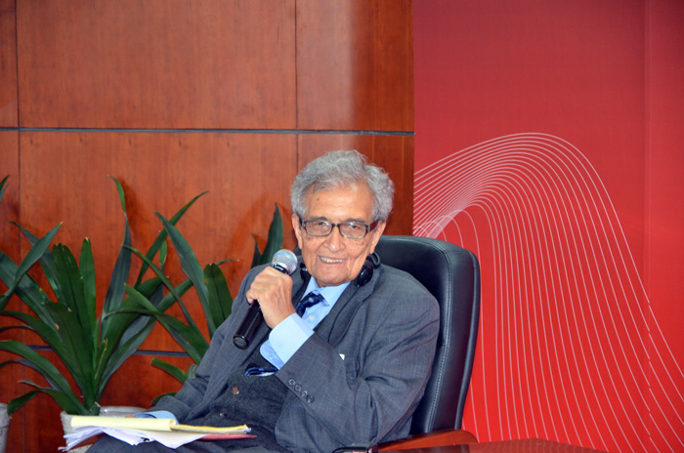
阿马蒂亚·森

对“人性完整性”质疑的反击
威廉斯批评功利主义使人成为“幸福的计算器”，当代回应聚焦于：

功利主义的完整性重构
个人计划整合
将个人根本计划与功利原则结合，如环保主义者的职业选择可同时实现个人价值与社会效用
情境敏感性
承认特殊关系（如亲情）的伦理权重，通过“间接功利主义”允许日常遵循非功利直觉

美德伦理挑战的回应
面对“规则伦理忽视德性”的指责，当代功利主义提出：
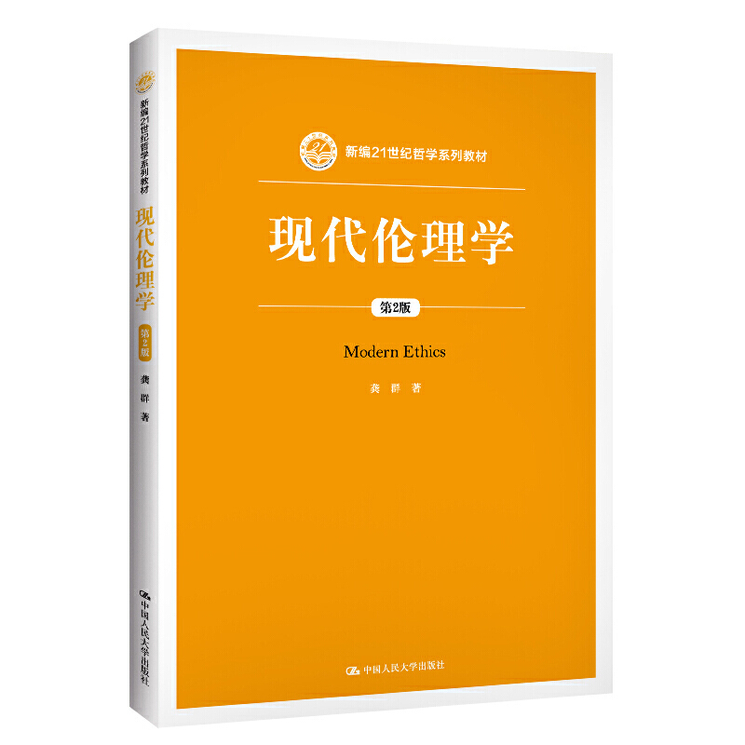
现代伦理学书籍封面
德性工具论：将美德视为实现长期效用的可靠手段。例如，诚信的商人更可能建立可持续的合作关系，这种“德性功利主义”既保留了德性的内在价值，又符合功利原则。
🎯 功利主义的进化从未停止
从边沁的“最大幸福”到当代的“审慎价值框架”，这套理论像生物进化般不断适应批评。下次当你听到“功利主义就是冷血计算”时，请记住：现代功利主义者可能正在用更精密的伦理工具，守护着比康德更温暖的正义。

